



2020-2025年中国高速永磁电机行业专项调研报告

Annual Research and Consultation Report of Panorama Survey and Development Strategy on China Industry

（中国企业高层战略决策参考必备）
2020
关注微信，
行业干货，
财经资讯，
一手掌握。

●行业研究咨询报告（推荐指数★★★★★★）
《中国行业研究咨询报告》是中研普华依托国家统计局、国家发改委、国家经济信息中心、国务院发展研究中心、国家海关总署、全国商业信息中心、中国经济景气监测中心提供的最新行业运行数据为基础，验证于与我们建立联系的全国科研机构、行业协会组织的权威统计资料。凭借中研普华在其多年的行业研究经验基础上建立起的完善产业研究体系，一整套的产业研究方法始终处于行业领先地位，是目前国内覆盖面最全面、研究最为深入、数据资源最为强大的行业研究报告系列。
《中国行业研究咨询报告》充分体现了中研普华所特有的与国际接轨的咨询背景和专家智力资源的优势，以客户需求为导向，以行业为主线，全面整合行业、市场、企业等多层面信息源，依据权威数据和科学的分析体系，在研究领域上突出全方位特色，着重从行业发展的方向、格局和政策环境，帮助客户评估行业投资价值，准确把握行业发展趋势，寻找最佳营销机会与商机，具有相当的预见性和权威性，是企业领导人制定发展战略、风险评估和投资决策的重要参考。

我们的优势：
丰富的专家资源和信息资源：中研普华依托国家发展改革委和国家信息中心系统丰富的数据资源，建成了独具特色和覆盖全面的产业监测体系。同时，与国内众多研究机构和专家有着密切的合作关系。《中国行业研究咨询报告》全部由国内一流经济学家、行业专家作为顾问，由多年从事相关行业的资深研究员撰写，他们长期专门从事行业研究，掌握着大量的第一手资料，加上我们严格的审稿制度，使报告的质量都有充分的保证。
行业覆盖范围广、针对性强：中研普华《中国行业研究咨询报告》的入选行业普遍具有市场前景好、行业竞争激烈和企业重组频繁等特征。我们在对行业进行综合分析的同时，还对其中重要的细分行业或产品进行单独分析。其信息量大，实用性强是任何同类产品难以企及的。
内容全面、论述生动：中研普华《中国行业研究咨询报告》在研究内容上突出全方位特色，报告以本年度最新数据的实证描述为基础，全面、深入、细致地分析各行业的市场供求、进出口形势、投资状况、发展趋势和政策取向以及主要企业的运营状况，提出富有见地的判断和投资建议；在形式上，报告以丰富的数据和图表为主，突出文章的可读性和可视性，避免套话和空话。报告附加了与行业相关的数据、政策法规目录、主要企业信息及行业的大事记等，为投资者和业界人士提供了一幅生动的行业全景图。
深入的洞察力和预见力：我们不仅研究国内市场，对国际市场也一直在进行职业的观察和分析，因此我们更能洞察这些行业今后的发展方向、行业竞争格局的演变趋势以及技术标准、市场规模、潜在问题与行业发展的症结所在。我们有100多位专家的智慧宝库为您提供决策的洞察这些行业今后的发展方向、行业竞争格局的演变趋势以及技术标准、市场规模、潜在问题与行业发展的症结所在。
有创造力和建设意义的策略：对行业或具体产品的投资特性、市场规模、供求状况、行业竞争状况（结构与主要竞争企业）、发展趋势等进行分析和论证，寻求规律、发展机会、现存问题的解决方案、做大做强的对策等等。

一、报告简介 PROFILE

2020-2025年中国高速永磁电机行业专项调研报告
【出版日期】 2020年7月 | 【报告页码】 102页 | 【图表数量】 50个
【中文全套】 RMB 23000 | 【中文电子】 RMB 22500 | 【中文印刷】 RMB 22500
【英文全套】 USD 11500 | 【英文电子】 USD 11000 | 【英文印刷】 USD 11000
【全国热线】 400-856-5388 400-086-5388 全国免费热线 |  | 中研普华公司介绍
【订阅热线】 0755-25425716 25425726 25425736 |  | 了解中研普华的实力
【订阅热线】 0755-25425756 25425776 25425706 |  | 下载征订表
【版权声明】 本报告由中国产业研究院出品，报告版权归中研普华公司所有。本报告是中研普华公司的研究与统计成果，报告为有偿提供给购买报告的客户使用。未获得中研普华公司书面授权，任何网站或媒体不得转载或引用，否则中研普华公司有权依法追究其法律责任。如需订阅研究报告，请直接联系本网站，以便获得全程优质完善服务。中研普华公司是中国成立时间最长，拥有研究人员数量最多，规模最大，综合实力最强的咨询研究机构，公司每天都会接受媒体采访及发布大量产业经济研究成果。在此，我们诚意向您推荐一种“鉴别咨询公司实力的主要方法”。

高速永磁电机具有转速高、电机尺寸小、功率密度大、效率高等显著优点, 与高速负载或原动机连接无需变速装置，因而克服了传统电机故障率高、维护困难等诸多缺点， 所以高速永磁电机有广阔的应用前景,在诸多领域获得了越来越广泛的应用。
高速电机作为高速动力源,在飞轮储能、纺织、高速磨床、航空航天、分布式能源等领域均得到了广泛的应用，更是在满足人们对电机转速要求的同时,利用其本身的高效率、高功率密度的优点,达到了节能环保的效果。
高速永磁电机制造业技术壁垒较高，对核心技术的掌握与保护是行业内企业维持竞争力的重要途径。虽然行业内企业通常会通过申请专利保护等措施对各自的核心技术进行保护，但一旦出现核心技术泄露、被竞争对手利用等情况，行业内企业的竞争力将受到较大负面影响。
随着电机行业企业的产品结构调整和技术水平的不断创新，我国的高速永磁电机生产企业也会越来越多地出现高水平、高技术附加值的产品，更好地服务于国民生产生活的各个环节，并在中、低档产品方面与外商独资企业展开竞争。其次，在技术的发展和高性能永磁材料的不断降价趋势下，高速永磁电机在家电、汽车、办公自动化等领域今后也必将占有越来越大的份额，同时高速永磁电机还将大量应用于宇航和军事装备等行业。
伴随着节电、环保意识日益增强，高速永磁电机发展的前途一片光明，尤其是在高效节能领域，随着技术的快速发展和日渐成熟，结构形式将日趋多样化，将会赢得更为广泛的发展空间，以及获得更加广泛的应用。
本研究咨询报告由中研普华咨询公司领衔撰写，在大量周密的市场调研基础上，主要依据了国家统计局、国家工信部、国家发改委、国务院发展研究中心、中国工程机械工业协会、中国行业研究网、全国及海外多种相关报刊杂志以及专业研究机构公布和提供的大量资料，对我国高速永磁电机及各子行业的发展状况、上下游行业发展状况、市场供需形势、新成果与技术等进行了分析，并重点分析了我国高速永磁电机行业发展状况和特点，以及中国高速永磁电机行业将面临的挑战、企业的发展策略等。报告还对全球的高速永磁电机行业发展态势作了详细分析，并对高速永磁电机行业进行了趋向研判，是永磁电机开发、经营企业，科研、投资机构等单位准确了解目前永磁电机业发展动态，把握企业定位和发展方向不可多得的精品。

二、报告目录 CONTENTS

第一章 高速永磁电机行业发展综述 1
第一节 高速永磁电机行业定义及特征 1
一、行业定义 1
二、行业产品分类 1
三、行业特征分析 2
四、产品相关标准 2
五、高速永磁电机用途 2
六、高速永磁电机原理 3
第二节 高速永磁电机行业经济指标分析 4
一、赢利性 4
二、成长速度 4
三、附加值的提升空间 5
四、进入壁垒／退出壁垒 5
五、风险性 6
六、行业周期 7
第三节 高速永磁电机重点产品分析 8
一、气体箔片轴承 8
1.气体箔片轴承概述 8
2.相关高速永磁电机产品及应用分析 9
二、磁浮轴承 10
1.磁浮轴承概述 10
2.相关高速永磁电机产品及应用分析 11

第二章 高速永磁电机在造纸领域的应用 12
第一节 高速永磁电机在造纸行业应用概况 12
一、高速永磁电机在造纸行业中的作用 12
二、高速永磁电机在造纸行业中的普及度 13
三、造纸行业高速永磁电机特点分析 13
四、造纸行业高速永磁电机技术及应用工序 14
第二节 造纸行业对高速永磁电机的需求情况 15
一、造纸行业高速永磁电机需求规模 15
二、造纸行业高速永磁电机主要需求企业【企业产能及对高速永磁电机的需求情况】 17
1.玖龙纸业有限公司 17
2.山东华泰纸业股份有限公司 17
3.大河纸业有限公司 18
第三节 造纸行业高速永磁电机竞争对手分析 18
一、亿昇（天津）科技有限公司 18
1.企业简介 18
2.企业产品及其优劣势 19
3.企业产品产销情况 19
4.企业产品主要销售渠道 20
二、杭州新恒力电机制造有限公司 20
1.企业简介 20
2.企业产品及其优劣势 21
3.企业产品产销情况 21
4.企业产品主要销售渠道 21
三、芬兰兰泰克系统有限公司 22
1.企业简介 22
2.企业产品及其优劣势 23
3.企业产品产销情况 24
4.企业产品主要销售渠道 25
第四节 造纸行业高速永磁电机发展前景及趋势 25

第三章 高速永磁电机在暖通领域的应用 27
第一节 高速永磁电机在暖通行业应用概况 27
一、高速永磁电机在暖通行业中的作用 27
二、高速永磁电机在暖通行业中的普及度 28
三、暖通行业高速永磁电机特点分析 28
四、暖通行业高速永磁电机技术及应用工序 29
第二节 暖通行业对高速永磁电机的需求情况 31
一、暖通行业高速永磁电机需求规模 31
二、暖通行业高速永磁电机主要需求企业 31
1.珠海格力电器股份有限公司 31
2.广东美的电器股份有限公司 31
3.海尔集团 32
4.特灵空调系统（中国）有限公司 32
5.YORK（中国）约克中央空调 32
6.开利空调冷冻研发管理（上海）有限公司 32
7.麦克维尔中国 33
第三节 暖通行业高速永磁电机竞争对手分析 33
一、湘潭华联电机有限公司 33
1.企业简介 33
2.企业产品及其优劣势 34
3.企业产品产销情况 34
4.企业产品主要销售渠道 34
二、江苏雷利电机股份有限公司 35
1.企业简介 35
2.企业产品及其优劣势 35
3.企业产品产销情况 36
4.企业产品主要销售渠道 37
第四节 暖通行业高速永磁电机发展前景或趋势 37

第四章 高速永磁电机在MVR领域的应用 39
第一节 高速永磁电机在MVR行业应用概况 39
一、高速永磁电机在MVR行业中的作用 39
二、高速永磁电机在MVR行业中的普及度 40
三、MVR行业高速永磁电机特点分析 43
四、MVR行业高速永磁电机技术及应用工序 44
第二节 MVR行业对高速永磁电机的需求情况 48
一、MVR行业高速永磁电机需求规模 48
二、MVR行业高速永磁电机主要需求企业 51
1.重庆江增船舶重工有限公司 51
2.河北乐恒化工设备制造有限公司 52
3.上海神农节能环保科技股份有限公司 52
第三节 MVR行业高速永磁电机竞争对手分析 53
一、湖北三峰透平装备股份有限公司 53
1.企业简介 53
2.企业产品及其优劣势 53
3.企业产品产销情况 54
4.企业产品主要销售渠道 54
二、浙江中能轻工机械有限公司 55
1.企业简介 55
2.企业产品及其优劣势 55
3.企业产品产销情况 55
4.企业产品主要销售渠道 55
第四节 MVR行业高速永磁电机发展前景或趋势 56

第五章 高速永磁电机发展环境分析 58
第一节 高速永磁电机技术环境分析 58
一、全球高速永磁电机行业技术发展分析 58
二、技术环境对高速永磁电机行业的影响 59
第二节 2017-2019年中国高速永磁电机行业环境分析 61
一、企业数量变化分析 61
二、不同规模企业结构分析 61
三、不同所有制企业结构分析 62
四、从业人员数量分析 62
第三节 中国高速永磁电机市场环境分析 62
一、高速永磁电机市场价格影响因素 62
二、2017-2019年高速永磁电机价格走势分析 64
三、2020-2025年高速永磁电机价格走势预测 64

第六章 国内永磁电机领先企业分析 65
第一节 石家庄金士顿轴承科技有限公司 65
一、企业发展简况分析 65
二、企业经营状况分析 65
三、企业技术研发能力 66
四、企业销售渠道与网络 66
五、企业产品结构分析 66
第二节 湘潭华联电机有限公司 67
一、企业发展简况分析 67
二、企业经营状况分析 67
三、企业技术研发能力 67
四、企业销售渠道与网络 68
五、企业产品结构分析 68
第三节 中山大洋电机股份有限公司 68
一、企业发展简况分析 68
二、企业经营状况分析 68
三、企业技术研发能力 69
四、企业销售渠道与网络 69
五、企业产品结构分析 70
第四节 中航工业东安公司 70
一、企业发展简况分析 70
二、企业经营状况分析 70
三、企业技术研发能力 71
四、企业销售渠道与网络 71
五、企业产品结构分析 72
第五节 湘潭电机股份有限公司 72
一、企业发展简况分析 72
二、企业经营状况分析 72
三、企业技术研发能力 73
四、企业销售渠道与网络 73
五、企业产品结构分析 74
第六节 江苏微特利电机股份有限公司 74
一、企业发展简况分析 74
二、企业经营状况分析 75
三、企业技术研发能力 75
四、企业销售渠道与网络 75
五、企业产品结构分析 76
第七节 河北电机股份有限公司 76
一、企业发展简况分析 76
二、企业经营状况分析 77
三、企业技术研发能力 77
四、企业销售渠道与网络 77
五、企业产品结构分析 77
第八节 江西特种电机股份有限公司 78
一、企业发展简况分析 78
二、企业经营状况分析 78
三、企业技术研发能力 79
四、企业销售渠道与网络 80
五、企业产品结构分析 80
第九节 浙江方正电机股份有限公司 81
一、企业发展简况分析 81
二、企业经营状况分析 81
三、企业技术研发能力 81
四、企业销售渠道与网络 82
五、企业产品结构分析 82
第十节 湖南科力尔电机股份有限公司 82
一、企业发展简况分析 82
二、企业经营状况分析 83
三、企业技术研发能力 84
四、企业销售渠道与网络 84
五、企业产品结构分析 84

第七章 2020-2025年我国高速永磁电机行业前景及趋势预测 85
第一节 2020-2025年高速永磁电机市场发展前景 85
一、高速永磁电机市场发展潜力 85
二、高速永磁电机市场发展前景展望 85
三、高速永磁电机细分行业发展前景分析 86
第二节 2020-2025年高速永磁电机市场发展趋势预测 86
一、2020-2025年高速永磁电机行业发展趋势 86
1.技术发展趋势分析 86
2.产品发展趋势分析 88
3.产品应用趋势分析 88
二、2020-2025年高速永磁电机市场规模预测 89
三、2020-2025年高速永磁电机行业应用趋势预测 89
四、2020-2025年细分市场发展趋势预测 89
第三节 2020-2025年中国高速永磁电机行业供需预测 90
一、2020-2025年中国高速永磁电机行业供给预测 90
二、2020-2025年中国高速永磁电机行业需求预测 91
三、2020-2025年中国高速永磁电机行业供需平衡预测 92

图表目录
图表：高速永磁电机行业产品分类 1
图表：高速永磁电机产品相关标准 2
图表：不同功率灯具的高速永磁电机 3
图表：产业生命周期一览表 7
图表：湖南崇德工业科技有限公司永磁同步高速电机 10
图表：浙江瓦楞纸生产企业节能情况 12
图表：高速永磁电机在造纸行业中各区域相对普及度（五星为最高） 13
图表：造纸流程系统优化 14
图表：2009年～2018年纸及纸板生产和消费情况 15
图表：2009～2018年造纸企业主营业务收入 16
图表：杭州新恒力电机制造有限公司销售分布 21
图表：兰泰克产品销售情况 24
图表：已有案例中兰泰克系统优化带来的综合收益 24
图表：2014-2019年国内变频空调渗透率情况 28
图表：2018年江苏雷利电机各产品营收情况 35
图表：2014-2018年江苏雷利电机空调电机产销情况 36
图表：MVR蒸发能流示意图 39
图表：MVR蒸汽机械在全国各地区应用情况 41
图表：MVR蒸汽机械行业需求市场 41
图表：MVR蒸汽机械行业客户结构 42
图表：2020-2023年MVR蒸汽系统在废水处理领域市场规模预测 51
图表：SFA系列高速电机直连透平机参数情况 53
图表：三峰透平高速电机直连MVR蒸汽压缩机主要参数情况 54
图表：2014-2019年国内高速永磁电机生产研发企业数量情况 61
图表：国内高速永磁电机不同规模注册资本企业数量占比情况 62
图表：高速永磁电机成本构成 63
图表：石家庄金士顿轴承科技有限公司产品结构 66
图表：湘潭华联电机有限公司主要销售渠道与网络 68
图表：湘潭华联电机有限公司产品 68
图表：中山大洋电机股份有限公司产品结构 70
图表：中国航发哈尔滨东安发动机有限公司产品 72
图表：江苏微特利电机股份有限公司产品 76
图表：河北电机股份有限公司产品结构 77
图表：江西特种电机股份有限公司产品结构 80
图表：浙江方正电机股份有限公司产品结构 82
图表：科力尔电机集团股份有限公司产品 84
图表：2020-2025年高速永磁电机市场规模预测 89
图表：2020-2025年中国高速永磁电机行业供给预测 90
图表：2020-2025年中国高速永磁电机行业需求预测 91
图表：2020-2025年中国高速永磁电机行业供需平衡预测 92

订阅报告，请来电咨询400-856-5388 400-086-5388
①.请详细填写封底客户征订表后传真给我们
②.通过银行转帐、邮局汇款形式支付购买报告款项
③.我们收到汇款凭证后，特快专递报告或者发送报告邮件
④.款项到帐后快递款项发票
⑤.大批量采购报告可享受会员优惠，详情来电咨询
全程配有客服专员为您提供贴心服务

第七章 2020-2025年我国高速永磁电机行业前景及趋势预测

第二节 2020-2025年高速永磁电机市场发展趋势预测

一、2020-2025年高速永磁电机行业发展趋势

1.技术发展趋势分析
对高速永磁电机技术的研究要顺应时代发展，符合工程实际。随着电机、材料、电力电子、自动控制等相关学科领域的技术进步，高速永磁电机会有一个广阔的发展前景。高速永磁电机在功率、转速、效率、可靠性等方面也会有很大地提高，并向着大功率、高转速／频率、轻量化和高度集成化方向发展。下面从以下几个方面对高速永磁电机技术的发展趋势进行展望。

1建模计算方法研究

微燃机高速永磁电机建模过程比较复杂，涉及到机、电、磁、热以及控制等诸多学科。在今后的研究中将从学科交叉的角度综合运用电磁、机械、电力电子、控制、热力学等多系统联合建模方法。根据实际电机暂态和稳态运行时仿真需求，进行合理的耦合和简化，同时要考虑微燃机的特点以及对电机的需求，得到一个微燃机高速永磁电机的综合仿真与性能评估平台，为系统的设计和优化提供依据。

2电机优化设计方法研究

可应用于微燃机的永磁电机主要是永磁同步电机，根据微燃机工程环境和性能要求，合理进行结构、电磁、冷却、特性及可靠性等设计方法研究，并根据高转速／频率这个突出特性，结合电力电子控制技术、动力学技术，重点考虑电机谐波及振动抑制等问题。

3控制技术研究

针对微燃机高速永磁电机的运行特点、性能指标要求以及实际工况，基于系统综合仿真及性能评估平台，对传统的矢量控制或直接转矩电机控制技术进行改进，增强其适用性，提高其控制性能。这些技术改造应包含硬件和软件两个方面。在硬件设计中，应着力在电力电子主电路拓扑选取和控制电路的选型上，需要研究由于高频工作而带来的控制信号采样、有源谐波抑制和发热损耗冷却等问题；在软件方面，要进行大量的算法优化工作，提高代码的效率，减少硬件控制芯片的计算时间。还特别涉及到PWM优化技术，用于减少电机谐波。

高速永磁电机是动力机械的关键技术，对技术的研究可促进高速永磁电机向大功率、轻量化、高效率和高度集成化方向发展，进而提高动力机械的整体性能。

2.产品发展趋势分析
高速永磁电机产品的趋势有：

1 随着高速永磁电机往大容量、高速集成化方向发展，其制造关键技术需围绕低振动噪声、高绝缘等级进行突破重点，其制造工艺呈现高精度、定量化和自动化的特点。

2 高速永磁电机转子磁钢固定工艺难度大，传统的单一磁钢固定工艺难以满足高温高应力使用要求，需采用新材料、新结构并结合多种磁钢固定方法行程优势互补。

3 电机结构加工及装配精度对电机振动噪声影响显著，从元件、部件加工到装配各个环节，需选择合理的加工工艺，并结合分析计算和工艺验证实现关键参数的量化及预估，确保满足设计要求。

4 高速永磁电机定子绝缘主要集中在定子冲片、绕组嵌线以及绕组浸漆等关键环节选择合理的绝缘工艺并进行必要改进。尽可能地减薄厚度、缩小电机体积、增大单机容量、降低成本。优选低挥发或无挥发、无毒或少毒的环保绝缘材料。优选绝缘制造工艺，降低制造过程中的能源消耗、减少对环境的污染。

3.产品应用趋势分析
高速永磁电机产品的应用趋势主要有：

①办公自动化设备、简易数控机床、计算机外围设备、家用电器及对性能要求不高的工业运动控制等领域的简易、低成本高速永磁电机；

②高精度数控机床、机器人、特种加工设备精细进给驱动，以及航空、航天用的高性能全数字化、智能化、柔性化的高速永磁产品。

二、2020-2025年高速永磁电机市场规模预测
图表：2020-2025年高速永磁电机市场规模预测
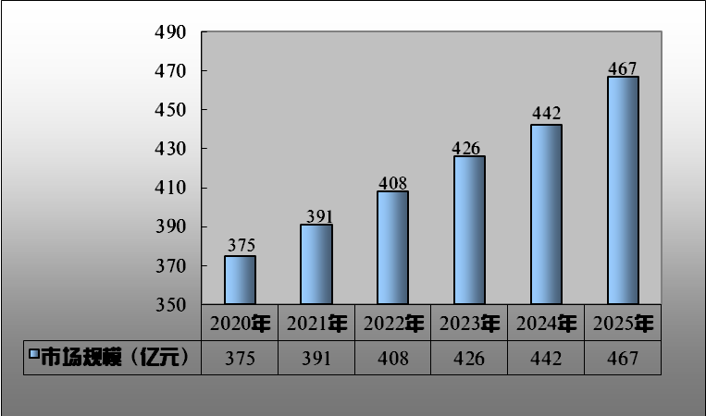
数据来源：中研普华研究院

三、2020-2025年高速永磁电机行业应用趋势预测
其次，随着永磁材料性能的提高、加工工艺的完善以及现代控制技术的发展，高速永磁电机在工农业生产、家用电器、医疗设备、航空航天、航海、军工等各个领域的应用将更加深入，并展示出强大的生命力。

最后，伴随着节电、环保意识日益增强，用于节能环保领域的永磁电机将会出现大幅增长。可以预见，低碳经济的到来为永磁电机带来增长契机，而超高效永磁电动机和调速高效永磁电动机在节能减排方面将发挥重大作用。

四、2020-2025年细分市场发展趋势预测
首先，高速永磁电机具有效率高、比功率较大、功率因数高、可靠性高和便于维护的优点。采用矢量控制的变频调速系统，可使永磁电动机具有宽广的调速范围。因此，高速电机的永磁化成为电机驱动技术的重要发展方向之一。

尤其是在电动汽车电机驱动技术方面，受到车辆空间限制和使用环境的约束，电动汽车用电机驱动系统不同于普通的电传动系统，它要求性能更高、体积/重量密度更高、环境温度更高，用于普通电机驱动的电力电子与电机技术已经不能适应其要求。因此，高速永磁化将成为未来汽车电机的发展方向之一。

第三节 2020-2025年中国高速永磁电机行业供需预测

一、2020-2025年中国高速永磁电机行业供给预测
图表：2020-2025年中国高速永磁电机行业供给预测
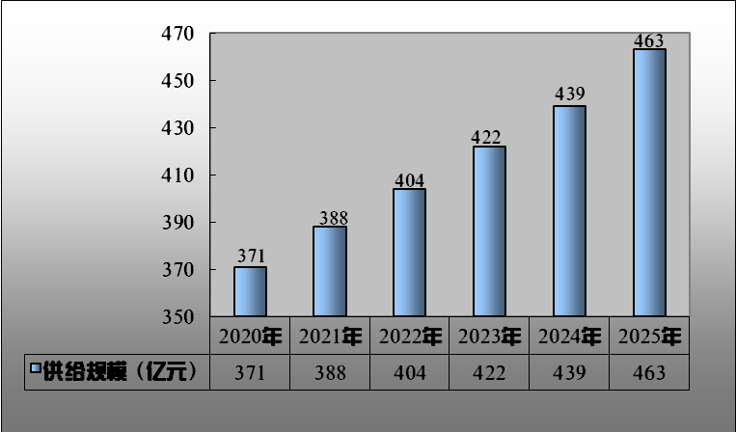
数据来源：中研普华研究院

尽管我国高速永磁电机行业技术与市场规模均有较大程度的进步，但行业整体创新能力与发达国家相比仍存在一定差距，在产品技术含量、生产工艺水平等方面仍有不足，产品主要集中在中低端领域，高端产品依赖进口，但2020年我国高速永磁电机供给规模为371亿元，到2025年供给规模达到463亿元，同比增长5.5%。

二、2020-2025年中国高速永磁电机行业需求预测
图表：2020-2025年中国高速永磁电机行业需求预测
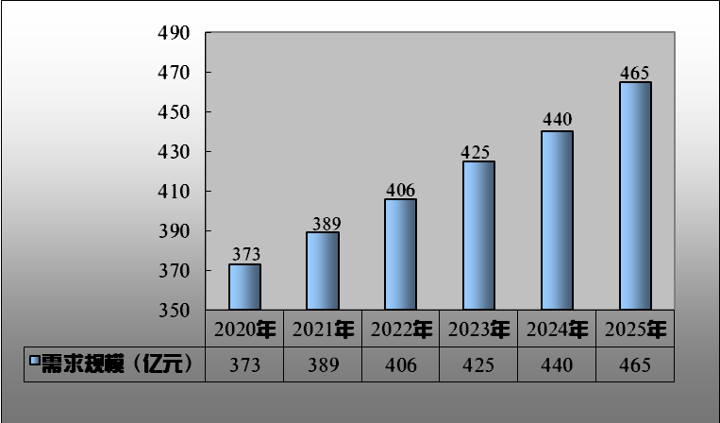
数据来源：中研普华研究院

在制造业转型升级、节能减排的大背景下，我国对高速永磁电机的研发生产重视力度不断提升。现阶段，我国高速永磁电机正在向高转速、高转矩、高功能化和微型化方向发展。性能优异的钕铁硼材料在高速永磁电机领域中的应用，使得永磁电机在功率因数、效率和最大转矩倍数等方面都有了不同程度的提高。2020年的高速永磁电磁需求规模为373,亿元，到2025年需求规模达到2025年，同比上年同比增长5.6%。

三、2020-2025年中国高速永磁电机行业供需平衡预测
图表：2020-2025年中国高速永磁电机行业供需平衡预测
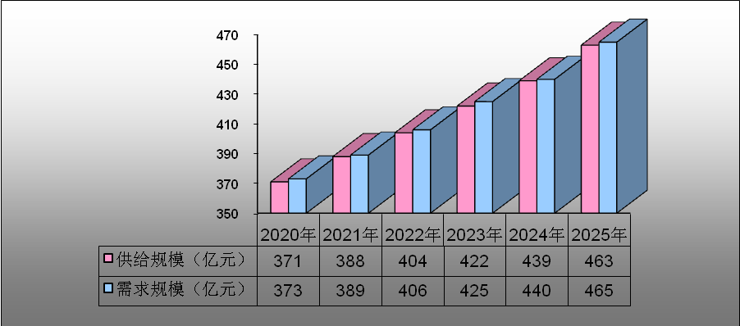
数据来源：中研普华研究院

我国高速永磁电机市场规模持续扩大，尽管其产业结构与技术水平还有较大提升空间，但在节能减排、环保政策趋严的背景下，市场需求仍将保持增长。并且，我国新能源汽车市场高速发展、智能家居普及率不断上升，对高速永磁电机的需求将会持续提升，或将带动我国高速永磁电机市场需求加快。 在新型产业的推动下，总的来说，我国的高速永磁电机的需求大于市场规模，我国高速永磁电机行业应把握住机遇，加大研发力度，进一步提高产品性能，提高市场竞争力。

三、公司介绍 COMPANY
中研普华集团创始于1998年，是中国领先的产业研究专业机构，公司致力于为企业中高层管理人员、企事业发展研究部门人员、市场投资人士、投行及咨询行业人士、投资专家等提供各行业丰富翔实的市场研究资料和商业竞争情报；为国内外的行业企业、研究机构、社会团体和政府部门提供专业的行业市场研究、商业分析、投资咨询、市场战略咨询等服务。公司经历20多年的发展，现已成为中国领先的细分市场研究机构及金融咨询领域权威专家。我们拥有多年的投资银行、企业上市一体化服务、市场调研、细分行业研究、项目可行性研究及投资咨询专业经验。目前，中研普华已经为上万家包括政府机构、银行、研究所、行业协会、咨询公司、投资公司、集团公司和各行业公司在内的单位提供了专业的产业研究报告、项目投资咨询及竞争情报研究服务，并得到客户的广泛认可；为众多企业进行了上市导向战略规划，同时也为境内外上百家上市企业进行财务辅导、行业细分领域研究和募投方案的设计，并协助其顺利上市；还协助国内多家证券公司开展IPO业务。
随着中国加入WTO，中国企业将面临更多严峻挑战，市场信息显的尤为重要。中研普华将集团公司在国际市场上成功运作的商业服务模式引入中国，帮助中国企业成长, 在国内外市场不断取得新的竞争优势和新的成长。在这种形势下，中研普华迅速崛起，已成为中国首屈一指的资讯服务商。面对中国新经济形势，我们以一名“辅导员”的身份，结合中国企业目前现状，为企业引进和提供最前沿的行业市场商情和企业管理资讯，通过中研普华One Stop Service（一站式服务），秉承“管理是本质、信息是基础、效益是目的”的原则，愿意与所有具有前瞻性的中国企业分享成功实践的经验，用务实的精神和优质的服务，携手成就未来。
目前，中研普华已将客户服务总部设于深圳，信息研究中心设在北京，营销传播中心设在上海，海外资讯中心设于香港，并在广州、杭州、成都、青岛、武汉、哈尔滨等地设有分支机构。

顾问团队 CONSULTANT TEAM
中研普华始终把引进优秀的员工加盟作为公司的核心目标之一，公司员工拥有多种专业学历背景：统计学、金融学、产业经济学、市场营销学、国际贸易学、经济学、社会学、数学等数十个专业。中研普华现有350多名员工中，本科以上学历占98.5%，60%具有双学位、硕士及博士学位，高级研究员180多名，专家顾问45人，市场调研专家16人，数据建模专家8人，海外咨询专家5人，公司大多数员工曾在国内多家知名产业研究所与证券研究机构有过丰富的从业经验。高素质的专业人才是中研普华的最大财富，也是我们向客户提供优质服务的保证。

业务范围 BUSINESS SCOPE
中研普华业务范围主要囊括了细分产业领域研究、IPO咨询、并购与重组、投资咨询、项目可行性分析、行业市场研究、市场调查、商业计划书编制及营销策划咨询等领域。中研普华业务覆盖全球主要国家及地区，为外资企业注资中国及跨国合作提供了切实高效的服务。公司80%以上的业务主要针对大中华区实施，我们在中国大陆220多个主要城市设立调查网点（如北京、上海、天津、重庆、南京、武汉、成都、长沙、杭州、西安、兰州、石家庄、沈阳、济南、郑州、合肥、福州、厦门、南宁等），为客户提供专项市场调查的同时，也为市场研究及投资咨询服务提供主要的数据支持。公司拥有在中国香港、澳门、台湾及部分海外地区实施项目的宝贵经验。公司已与国内外上百家专业调研机构建立长期合作关系，确保了跨国性项目的有效实施和执行。

细分市场研究

医疗 通讯 机电 汽车 房产 轻工
家电 日化 食品 零售 酒店 金融
传媒 建材 能源 石化 农业 文教
项目可行性研究

可行性研究 项目建议书 项目计划书
募投可研报告 项目申请报告 资金申请报告
境外投资申请 项目评估报告 投资价值报告
商业计划书

商业计划书 项目计划书 商业策划书
招商计划书 创业计划书 私募计划书
并购计划书 合作计划书 商业企划书 标书
专项市场调研

专项市场研究 产品营销研究 品牌调查研究
广告媒介研究 渠道商圈研究 满意度研究
神秘顾客调查 消费者研究 调查执行技术
兼并重组研究

兼并重组 公司兼并 企业重组 资产重组
股权重组 借壳上市 跨国并购 横向并购
纵向并购 现金并购 企业私有化
IPO上市咨询

上市前规范 上市前咨询 上市前融资
细分市场调研 募投项目可研 发展战略规划
尽职调查 上市后服务 一体化方案
产业园区规划

产业园区规划 产业分析规划 城市/区域规划
空间规划咨询 招商策划咨询 总部经济规划
智慧城市规划 地产策划咨询 一体化服务
十三五规划

政府规划研究 产业发展规划 企业发展规划
区域发展规划 城市发展规划 战略规划研究
热点领域聚焦 热点解决方案
管理咨询

投资银行业务 政府产业战略
战略咨询 人力资源 营运绩效
企业培训 企业内训 专家资源
营销策划

策划方法 营销理念 营销优势
营销形式 服务流程 营销应用

核心竞争力 CORE COMPETITIVENESS
丰富的行业经验。我们针对各行业都设有产业研究组，组长均具有资深实际行业从业经验，研究组定期举办行业主题研讨会及进行典型企业走访调研，积累了丰富的行业实践经验，以此为基础，充分运用扎实的理论知识，更好的为客户提供服务。
资深的专家顾问。我们的专家团队来自于国家级科研院所、著名大学教授、以及具备成功经验的企业家，在产业研究、市场调研、投资咨询、管理咨询等领域拥有强大的专业能力，能及时有效的满足客户需求。
权威的信息数据。中研普华建立了覆盖3000多个细分行业市场的数据库并持续的更新。我们设有数据中心，以国家统计部门、工商部门、行业协会、海关总署及其他战略合作机构为重要信息渠道。另外，我们拥有自己的调研队伍，运用各种调查手段和渠道，准确、及时地掌握权威信息。
科学的研究方法。我们采取专业的研究模型，如：SWOT分析、波士顿矩阵、波特竞争力、洛伦茨曲线等；精准的数据分析，如：相关分析、方差分析、多维尺度分析、聚类分析、因子分析等；周密的调查方法，如：定性调查、定量调查等相结合的方式，力求为客户提供专业化的服务。
完善的服务体系。我们不仅为您提供专业化的研究报告，还会为您提供超值的售后服务，如：免费数据查询、行业发展建议、投资行业策略、市场深度分析、营销策划、重大展会提示等服务，给您带来完善的一站式服务。

社会影响力 SOCIAL INFLUENCE
中研普华集团是中国成立时间最长，拥有研究人员数量最多，规模最大，综合实力最强的咨询研究机构之一。中研普华始终坚持研究的独立性和公正性，其研究结论、调研数据及分析观点广泛被电视媒体、报刊杂志及企业采用。同时，中研普华的研究结论、调研数据及分析观点也大量被国家政府部门及商业门户网站转载，如中央电视台、凤凰卫视、深圳卫视、新浪财经、中国经济信息网、商务部、国资委、发改委、国务院发展研究中心（国研网）等。



了解中研普华的实力：电视采访报道 门户网站引用 招股说明书引用 权威媒体报道 客户好评如潮




单 位 名 称： （盖章）
主 营 业 务：
公司负责人： 职务：
资料收件人： 职务：
电 话： 传真：
地 址：
邮 编： 电子邮件：
报告及专项：
份数：
服 务 方 式： □ 全套版本（含印刷版及电子版） □ 电子版本（电子邮件发送） □ 印刷版本（免费快递）
付款总金额： 付款日期：
特别推荐订阅套餐
□ 战略套餐： 5份研究报告，特惠订阅费用 5万元，自选报告或咨询客服，全年尊享专家咨询指导及跟踪服务
套餐价值：全面了解行业上下游产业链，对行业脉络进行系统性梳理，厘清产品流通各个环节，实现企业的成长与产品的成功。□ 发展套餐：10份研究报告，特惠订阅费用 8万元，自选报告或咨询客服，全年尊享专家咨询指导及跟踪服务
套餐价值：充分了解行业重点领域发展态势，准确掌握市场热点变化趋势，为营销策略的制定、企业的战略规划提供有力支持。□ 智慧套餐：15份研究报告，特惠订阅费用10万元，自选报告或咨询客服，全年尊享专家咨询指导及跟踪服务
套餐价值：深入了解行业细分市场及关联产业发展形势，挖掘各领域投资机会，延伸企业经营触角，实现企业跨行业并购整合。□ 总裁套餐：20份研究报告，特惠订阅费用12万元，自选报告或咨询客服，全年尊享专家咨询指导及跟踪服务
套餐价值：多角度！多层面！透视各行业、各业务发展，完善集团管控体系，准确掌舵集团航向，有效降低企业智力投资成本。专项咨询定制服务 专项定制需根据企业具体要求出具项目方案，再做出合理报价
商业计划书编制商业计划书/项目计划书/商业策划书/招商计划书/创业计划书/私募计划书/并购方案/标书，编制及翻译。项目可行性研究可行性研究/项目建议书/项目计划书/项目申请/资金申请/境外投资/项目评估/机会研究/风险评估服务。行业市场专项调研细分市场研究/竞争对手研究/营销研究/品牌调查/广告研究/商圈研究/消费者研究，覆盖多行业多领域。产业园区规划咨询产业集群/园区规划/区域战略规划/城市新区规划/园区建设和运营/园区招商引资/园区功能服务体系等。IPO上市咨询服务细分市场调研/募投可研/上市前规范/上市前融资/招股说明书/上会路演/上市后服务/财经公关/再融资。□ 汇款至 中国建设银行 □ 汇款至 中国工商银行
帐户名：深圳市中研普华产业研究院有限公司 帐户名：深圳市中研普华管理咨询有限公司
开户行：中国建设银行深圳市分行 开户行：中国工商银行深圳市分行
帐 号：44201501100052597578 帐 号：4000023009200181386
总部地址：深圳市福田中心区深南中路东风大厦12层（518031）
全国统一服务热线：400-856-5388 400-086-5388 免费电话
订阅热线：0755- 25425716 25425726 25425736 25425706
0755- 25425756 25425776 25420896 25420806
0755- 25426596 25427856 25428586 25429596
传 真：0755- 25429588 25428099 全年无休 24小时服务
官方网站：中国产业研究院www.ChinaIRN.com深圳/ 北京/ 上海
扫描二维码，查看更多研究报告目录

